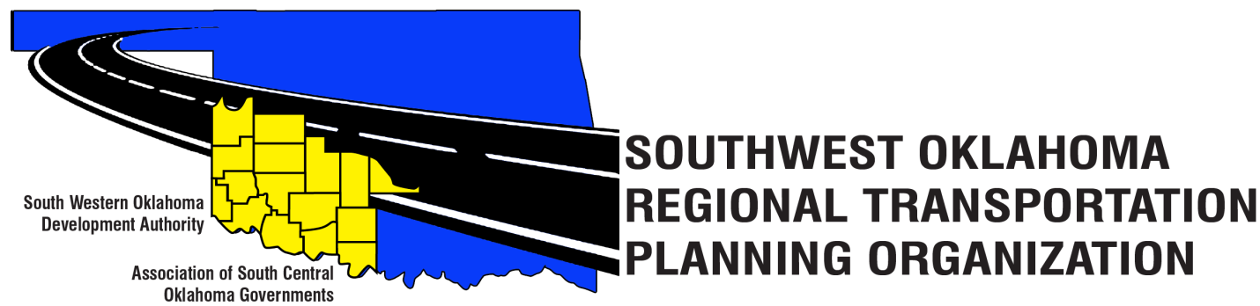
Comité Técnico SORTPO

La Agenda de la reunión
El 17 de agosto, 2017 10:00 a.m.
Programa definitivo modificado
3:30 p.m. del 15 de agosto, 2017
Centro de Tecnología occidental  Bldg, la educación de adultos  621 antes de la Dra.  Burns Flat, OK 73624 | Centro de Tecnología del Río Rojo  JDM Centro de negocios, RM-B113  3300 W. DE BOIS D'Arc  Duncan, OK 73533
- Llamada al orden
- Nominal: Presentaciones
- Aprobación del acta de la reunión, el 15 de junio de 2017.
- Discutir y formular observaciones a la Junta Directiva de transporte en los siguientes aspectos:
  - El condado de Greer 2040 Plan de transporte de largo alcance
  - El condado de Harmon 2040 Plan de transporte de largo alcance
  - El Condado de Jackson 2040 Plan de transporte de largo alcance
  - Condado de Jefferson 2040 Plan de transporte de largo alcance
  - 2040 Stephens County Plan de transporte de largo alcance

- Analizar y recomendar a la Junta Directiva SORTPO estableciendo una revisión pública de 30 días y el período de comentario (28 de agosto de 2017 - 26 de septiembre de 2017) para solicitar comentarios sobre el 2040 Planes de transporte de largo alcance para los condados de Greer, Harmon, Jackson, Jefferson, y Stephens).

- Discutir y presentar observaciones sobre el proyecto de programa de trabajo de planificación 2017-2018 FFY a la Junta Directiva SORTPO

- Discutir y formular recomendaciones a la Junta sobre la política SORTPO Consultor en planificación de transporte Solicitud de propuesta.

- Revisar y recomendar a la Junta Directiva para su aprobación SORTPO:
  - Memorando de Entendimiento entre SWODA/ASCOG (SORTPO) y ODOT.
  - La planificación estatal & Research (SPR) Acuerdo de Financiación entre SORTPO y ODOT.

- Nuevos negocios

- Informes y comentarios

- Levantar

